Verwerkingsvragen Co2

1.Verband tussen C02 doseren en productie
In onderstaande tabel zie je de relatie tussen co2 en de fotosyntese
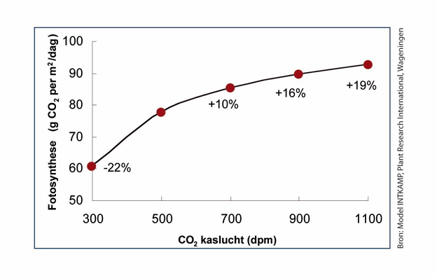

  - waarom is Co2 zo cruciaal voor de plant?

  - Hoe komt het dat het Co2 gehalte zo laag is in de kas?

  - Wat is de toename in fotosynthese in procenten bij 1000 ppm t.ov. 700 ppm?

  - Wanneer heeft Co2 doseren het grootste effect?

2.CO2 op de plaats van bestemming krijgen
Co2 wordt met behulp van Co2darmen bij de planten gebracht.
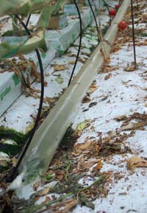
2.1 Op welke plaats in het blad moet de CO2 komen?

2.2 Welke barrières moeten er genomen worden?

2.3 Wat is de functie van luchtbeweging in relatie tot de CO2 opname

2.4 Wat kun je van huidmondjes zeggen ten aan zien van de weerstand?

2.5 Hoe komt CO2 in de cel?

3.Hoe hoog kun je CO2 doseren?
3.1Wat is de maximale dosis CO2 die kun je kunt geven?

3.2Wat zijn de gevolgen van een te hoge CO2 concentratie voorn plant?

3.3 Bij hoeveel ppm sluiten de huidmondjes? Geef een voorbeeld?

3.4 Wat zijn de gevolgen voor de plant bij een constante hoge Co2?

4.CO2 doseren van bovenaf
4.1 In welk gedeelte van de plant bij de tomaat zitten de actieve bladeren?

4.2 In welke deel van de plant vindt 66 procent van de fotosynthese plaats?

4.3 Wat is het belang van een goede luchtbeweging?

5.Hoog CO2 niveau geeft meer vertakking
5.1 Wat geeft een hoog CO2 niveau nog meer behalve vertakking?

5.2 Hoe werken de koolhydraten in een plant?

6.CO2 doseren bij Phalaenopsis
6.1 Wat is een CAM-plant?

6.2 Is CO2 doseren zinvol bij deze plant? Verklaar je antwoord

